
Universidad del Cauca
Facultad de Ingeniería Electrónica y Telecomunicaciones

Programas de Maestría y Doctorado en Ingeniería Telemática
Seminario de Investigación

MODELADO DE TRÁFICO GENERADO POR EL SERVICIO DE VIDEO EN LINEA EN REDES MOVILES LTE CON CALIDAD DE SERVICIO

Héctor Fabio Bermúdez Orozco
Estudiante de Doctorado
24 de abril de 2015

- Introducción

El tráfico de datos móviles en los últimos años ha tenido un aumento inesperado, las tasas de crecimiento que ha experimentado este tipo de tráfico no ha sido predicha por los prestadores de servicio ni mucho menos por los diseñadores de red, lo cual es una gran inconveniente para el despliegue de los recursos de red que soportarán los diferentes tipos de servicios requeridos por los usuarios. [1]

En la figura 1 muestra el total de tráfico móvil mensual en unidades de Petabytes/ mes. Se observa en dicha figura que el tráfico de datos y el tráfico de voz son muy similares en el primer trimestre del año 2010; a partir de ese año el tráfico de datos comienza a experimentar un crecimiento casi tipo exponencial, llegando a que en el cuarto trimestre del mismo año el tráfico de datos generado por usuarios móviles es el doble del tráfico de voz. Otro aspecto relevante que se puede apreciar en la figura 1, es el crecimiento anual del 55% del tráfico de datos generados por usuarios móviles entre el cuatro trimestre del año 2013 y el cuarto trimestre del año 2014. Lo cual muestra un crecimiento inesperado del tráfico de datos de usuarios móviles a nivel mundial.

De ese tráfico de datos, mostrado en la figura 1, se encuentra dividido en diferentes tipos de servicios, donde el video en usuarios móviles representa un alto porcentaje del mismo, como lo muestra la figura 2. En muchas de las redes móviles actuales, entre el 40-60 % del tráfico de vídeo es generado por Youtube; para el video móvil en general, se estima un crecimiento del 45% anual hasta el año 2020, cuando represente alrededor del 55% del total de tráfico de datos móviles. Los consumidores prefieren cada vez más el uso del móvil basado en aplicaciones sobre navegación web. El Streaming de música está ganando popularidad, pero las funciones como el almacenamiento en caché de contenido y fuera de las listas de reproducción limitan el impacto en el crecimiento este tipo de tráfico. Sin embargo, todavía se espera que el tráfico de audio pueda aumentar en línea con el crecimiento total del tráfico móvil.[1]

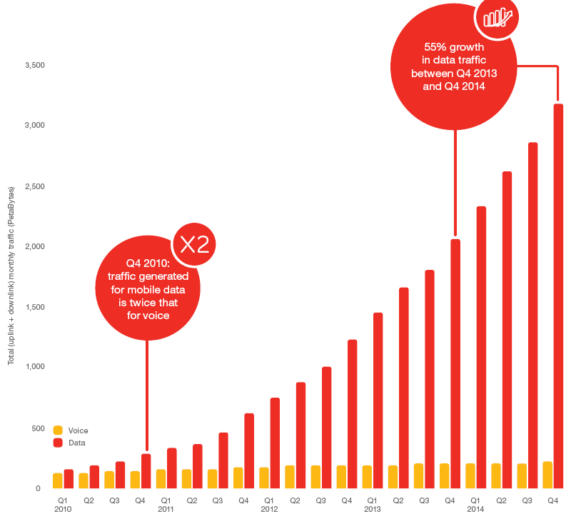
Figura 1. Tráfico móvil a nivel mundial [1]

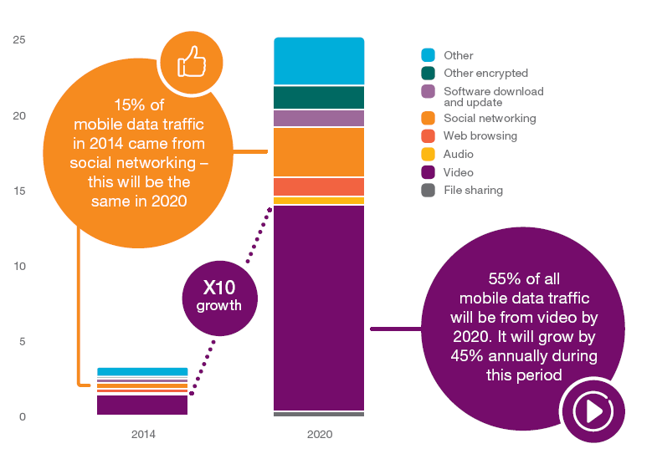
Figura 2. Tráfico de datos en móviles por tipo de aplicación (Exabytes por mes) [1]

Cómo se puede apreciar en las figura 1 y 2, la mayor parte del tráfico de datos móviles corresponde a aplicaciones de video. Dentro de la clasificación de tráfico de video, se puede tener dos grandes grupos: Video bajo Demanda - VoD y Video en Vivo.

Este trabajo doctoral busca aportar en el conocimiento del modelado del tráfico de video, específicamente en el vídeo en vivo.

- Conceptos Relevantes

En esta sección se presentan algunos conceptos relevantes que se han tenido en cuenta para la formulación y desarrollo del presente trabajo. Dentro de estos conceptos están: modelo de tráfico, teoría de teletráfico, IPTV, Streaming, Video Bajo Demanda – Vod, Vídeo en Vivo, LTE.

  - Modelo de Tráfico

Los modelos de tráfico consisten en el modelo matemático de un sistema de telecomunicaciones y su comportamiento cuando las demandas son hechas en él o por medio de él. [2]

Los modelos de tráfico son la base para cualquier evaluación del desempeño de las redes de telecomunicaciones, por lo tanto, deben ser precisos y capaces de captar las características estadísticas del tráfico real [2].

  - La teoría del teletráfico

Definida como la aplicación de la teoría de probabilidad para la solución de problemas concernientes a planificación, evaluación de desempeño, operación y mantenimiento de los sistemas de telecomunicaciones [3], [4]. De manera más general, el teletráfico puede ser visto como una disciplina de planeamiento, donde las herramientas son tomadas de la investigación de operaciones. Estas herramientas son independientes de la tecnología, inclusive son aplicables para cualquier tipo de tráfico como vehicular y aéreo.

Toda esta teoría es un ejercicio con base en un modelo, ya que no se puede establecer y examinar un sistema idéntico y por eso se construye una versión (hipotética) simplificada, con entradas bien definidas. Por eso, la validez y utilidad de la teoría que se desarrolla descansa enteramente sobre la respuesta a la pregunta: ¿Cuán satisfactorio es el modelo?. Si se tiene poca confianza en el modelo, entonces sin importar cuán sofisticada sean las matemáticas, los resultados finales de la teoría serán poco confiables [5].

La importancia de los modelos de tráfico radica en que son fundamentales para la evaluación del rendimiento en las redes de comunicaciones. Una estimación precisa del rendimiento de la red es crítica para el éxito de la implantación de la redes de banda ancha. Tales redes necesitan garantizar un nivel aceptable de QoS a los usuarios, por consiguiente, los modelos de tráfico necesitan ser precisos y capaces de capturar las características estadísticas del mismo, pudiendo considerarse correctos si las técnicas de inferencia estadística utilizadas sobre trazas de tráfico real permiten concluir que estas muestras son consistentes con el modelo. [6]

Para caracterizar el tráfico, los dos criterios más extendidos son escoger un modelo que: primero, genere un flujo de datos similar a las trazas reales (para lo que es necesario conocer las características telemáticas que se pretenden imitar o adaptar en el modelo); y, segundo, presente parsimonia, esto es que pueda definirse mediante un conjunto reducido de parámetros que denoten un significado físico que ayude a comprender la dinámica del sistema generador inicial.[5],[6]

  - IPTV

IPTV responde a las siglas “Internet Protocol Televisión”, e identifica a la difusión de servicios multimedia como televisión/video/audio a través de redes IP. No obstante el término IPTV hace referencia a un modo de emisión de TV más cercano al modelo de negocio de televisiones, por cable y por satélite.

Desde el punto de vista del proveedor y por éste motivo, IPTV engloba la adquisición, procesado y la distribución segura de un contenido sobre una infraestructura IP.

El uso del protocolo IP para la transmisión de vídeo permite que los recursos dedicados a esta función son los utilizados tradicionalmente por éstos operadores para la transmisión de otro tipo de tráfico lo que no supone una gran inversión en equipamiento de red para ésta tarea.

La definición formal de la ITU para IPTV es: “un servicio multimedia que incluye televisión, video, audio, texto, gráficos y datos repartidos sobre una red gestionable basada en IP para proveer el nivel requerido de QoS, QoE, seguridad, interactividad y confiabilidad”. [7], [8]

IPTV no es realmente un protocolo. Los contenidos de vídeo, típicamente comprimidos en el estándar MPEG-2 o MPEG-4, que proporciona mayor grado de comprensión, se transporta en un flujo IP multicast, por lo que puede ser suministrado a múltiples equipos al mismo tiempo. [9]

Entre los foros o grupos más destacados de estandarización para la difusión de televisión digital, a nivel europeo, está el DVB (Digital Video Broadcast), siendo muy conocidos los trabajos del DVB-S (satélite), DVB-C (cable) y DVB-T (Terrestre). El DVB – IPI (DVB sobre IP Infraestructure) se basa en la tecnología IP, por lo que es independiente del nivel físico, ya sea xDSL, cable, FTTH u otros, la base sobre la que se apoya DVB-IP son los estándares existentes, MPEG-2 y 4 para la compresión, el protocolo IGMP para la TV en directo y RTSP para el vídeo bajo demanda, además de DHCP y otros. [9]

  - Streaming

El streaming es una técnica utilizada para la distribución de contenidos multimedia en internet. [10]

En el streaming no es necesario que el cliente descargue completamente la información para consumirla, ya que se va almacenando en un buffer y se va ejecutando al mismo tiempo que se trasmite por la red. Tradicionalmente el Streaming en internet se llevaba a cabo por medio de protocolos como Real-time Transport Protocol (RTP) y Real Time Streaming Protocol (RTSP), El protocolo RTP trabaja sobre UDP, por lo cual no garantiza que todos los paquetes lleguen a su destino, es por esto que el servidor debe gestionar una sesión diferente para cada cliente, además de coordinar la entrega de paquetes por medio de otros protocolos como son: RTSP y RTCP, por lo tanto se incrementa la información que se debe transmitir por la red. Por su parte, RTSP puede utilizar tanto UDP como TCP. En caso de usarse TCP, el servidor necesita mantener el estado de la conexión, cuestión que incrementa la información de control entre cliente y servidor. [10].

  - Video Bajo Demanda – VoD

Es la Entrega de contenido de vídeo a través de IP (protocolo internet) de banda ancha para el espectador individual iniciada por él y en el momento de su elección. [11]

En el servicio de VoD el usuario tiene el control de la sesión de vídeo.

La figura 3 muestra algunos ejemplos de este tipo de servicio.

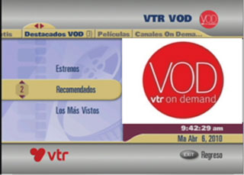

Figura 3. Ejemplos del servicio de VoD

  - Vídeo en Vivo

El Video en Vivo: es un servicio que permite a los usuarios ver y difundir vídeos a través de internet, donde se puede transmitir en tiempo real vídeo desde un celular, cámara o computador. [12]

En el caso de IPTV cubre tanto televisión en vivo (a través de multicast) como el vídeo almacenado (unicast). El contenido de vídeo es habitualmente MPEG-2 o flujos de transporte MPEG-4 enviados a través de multicas IP en el caso de la televisión en vivo o vía unicast IP en caso de vídeo bajo demanda. En una red IPTV, en vez de enviar cientos de canales a un abonado con una línea ADSL, se envía cada canal en un grupo multicast (utilizando IP Group Membership Protocol (IGMP) v2), de tal manera que el set-to box simplemente cambia al grupo multicast del canal deseado. Cuando el prestador del servicio recibe esta petición, comprueba que el usuario está autorizado para ver este nuevo canal y, en caso afirmativo, añade a ese usuario en la lista de distribución de canal. A partir de ese momento de enviará la señal de vídeo que se esté visualizando en ese preciso instante al demultiplexor de acceso de línea de abonado digital (DSLAM) y por tanto al usuario. La tecnología multicast permite enviar información a millones de abonados simultáneamente. Para soportar VoD (video bajo demanda) y otros servicios, la oficina local puede generar un flujo de datos unicast con destino a una casa particular y origen el servidor VoD. Este flujo es controlado por Real Time Streaming Proctocol (RTSP), que permite un control tipo DVD sobre un flujo multimedia y permite a los usuarios reproducir, pausar, y parar el programa que está visualizando.

El número de flujos de vídeo simultáneos que se envían desde la oficina local al cliente varía según la red, pero realmente es más de cuatro. La razón de ello es el ancho de banda disponible. La siguiente tabla muestra el ancho de banda necesario cuando se envía televisión en broadcast y cuando se envía flujos de vídeo unicast utilizando encapsulación ATM en MPEG-2 , H.264 y WM9 (Windows Media 9).

Tabla 1. Ancho de banda de TV para diferentes tipos de tráfico y codificación
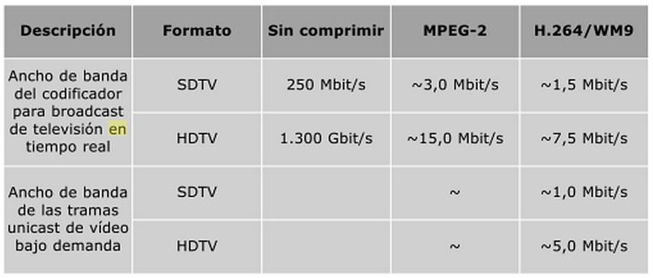
Fuente: Tomada y adaptada de [13]

Teniendo en cuenta los valores mostrados en la tabla anterior, en el caso de SDTV no se pueden enviar más de 10 canales simultáneamente y en el caso de HDTV es incluso peor (hay que tener en cuenta el ancho de banda reservado para voz y datos). Para que IPTV sea una solución viable en una casa, se necesitará soportar suficientes canales simultáneamente para permitir que en diferentes habitaciones se esté visualizando diferentes contenidos. Conforme vaya aumentando el ancho de banda, que se pueda ofrecer en xDSL y mejoren las tasas de bit de comprensión, podrá ofertarse más canales simultáneos.

Existen numerosos grupos de trabajo relacionados con la IPTV en la Unión Internacional de Telecomunicaciones (ITU-T), estos grupos de trabajo se definen en la siguiente tabla.

Un panorama similar se vislumbra en las redes móviles inalámbricas, el cual es el tema principal de esta propuesta de investigación, y al analizar el crecimiento del tráfico, tipo de tráfico y tasas de transferencia de datos se proyecta la red inalámbrica móvil LTE como la tecnología que soporte este tipo de servicios, además de otras características propias de la LTE.

Tabla 2. Grupos de trabajo de la ITU relacionados con IPTV [13]

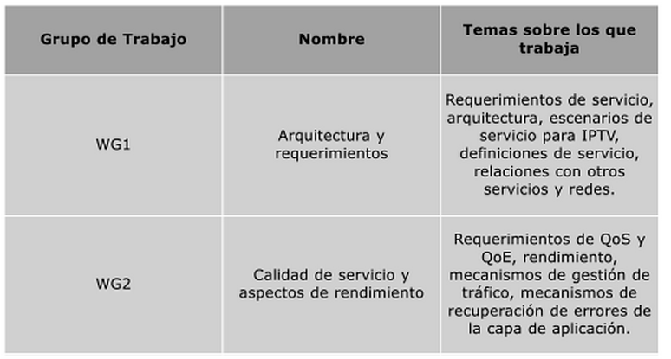
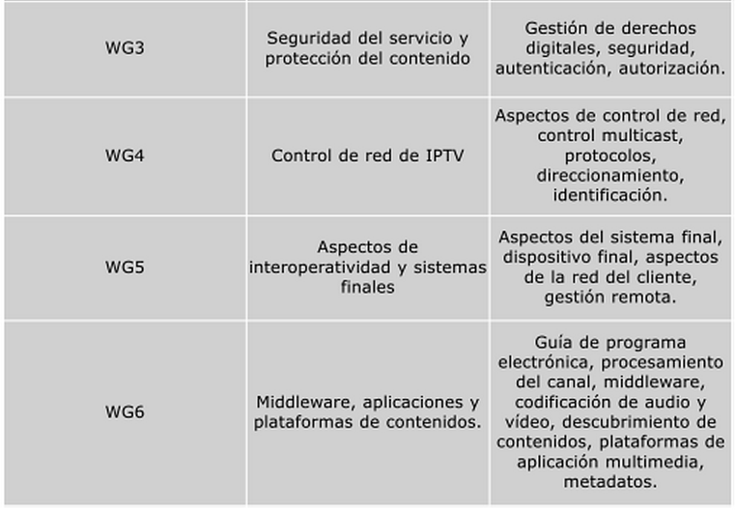

  - Long Term Evolution – LTE

Long Term Evolution es un estándar de la norma 3GPP (3rd Generation Partnership Project) definida por unos como una evolución de la norma 3GPP UMTS (3G), y por otros como un nuevo concepto de arquitectura evolutiva (4G). [12]

Son muchas las variantes que LTE introduce en relación a sistemas de comunicaciones móviles previos, sin embargo dos aspectos relevantes que cabría destacar son que en LTE, por primera vez, todos los servicios, incluida la voz, se soportan sobre el protocolo IP (Internet Protocol), y que las velocidades de pico de la interfaz radio se sitúan dentro del rango de 100 Mb/s y 1Gb/s, ampliamente superiores a las conseguidas en los sistemas predecesores. Se espera que con LTE se puedan romper finalmente y definitivamente las barreras que todavía impedían la consecución plena de una movilidad con capacidad multimedia. Lo que sería equivalente a afirmar que con la aparición de LTE los usuarios que lo deseen ya no tendrán que verse penalizados en su capacidad de comunicación por el hecho de ser móviles en lugar de fijos. [14]

- Estado del Arte

Con el objeto de tener una visión del amplio espectro relacionado con los modelos de tráfico, se presentan a continuación diferentes enfoques, como son: los bancos de pruebas, los entornos de emulación, los modelos analíticos, y la simulación, dentro de este último enfoque se encuentran los modelos basados en simulación por eventos discretos (DES) [15]. La Figura 4 muestra esta clasificación.

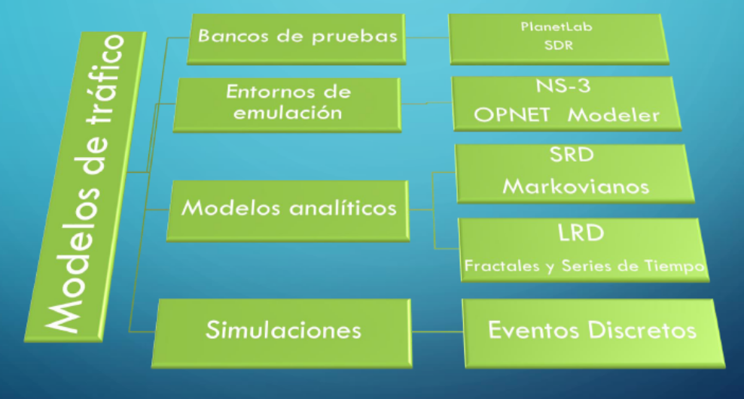
Figura 4. Enfoques de modelos de tráfico [15]

Los bancos de prueba son una representación a escala del entorno real del servicio, que permite capturar con precisión las transacciones detalladas de la red, la desventaja de este enfoque son los costos en infraestructura. PlanetLab [16] es un ejemplo de una colección de máquinas distribuidas a través de Internet como un laboratorio, para que los investigadores desarrollen nuevos servicios. La figura 5 muestra el número de trabajos publicados en IEEE relacionados con bancos de pruebas.

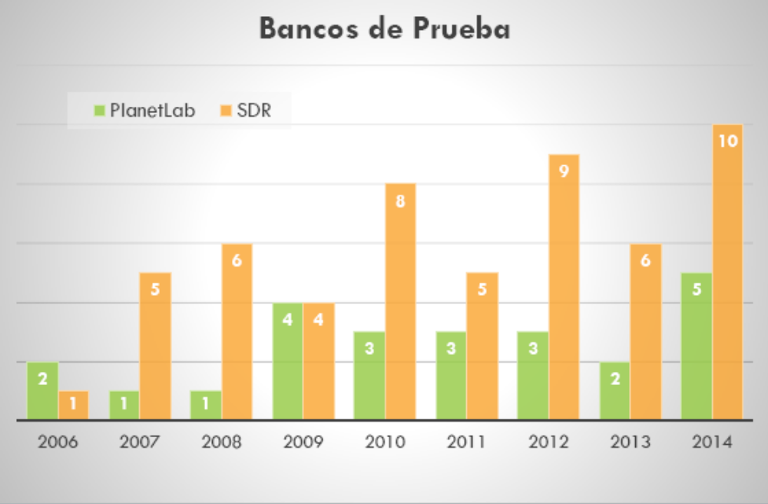

Figura 5. Nro de trabajos publicados en IEEE relacionados con Bancos de prueba

La emulación se presenta como una alternativa a usar antes de una implementación real, para servicios de internet a gran escala [17]. Pero no tienen por qué ser exclusiva de estos entornos. Es más, puede ser una gran alternativa para servicios no masivos. NS-3 y OPNET Modeler son las herramientas de emulación de mayor interés sobre la comunidad de investigadores, el principal problema de la primera es que no es un producto terminado y al ser open source no se garantiza el soporte, por su parte la segunda requiere licenciamiento. Con estas herramientas se han desarrollado diversos trabajos en el campo de la emulación. En NS-3, se han desarrollado trabajos por ejemplo para redes IPv6 [18], para redes Wimax [19]. En OPNET Modeler, en [20] se propone o se hace uso del Software-in-the-Loop en la construcción de modelos, para evitar realizar la validación de los mismos. En [21] se describe el diseño y la implementación de una red de comunicaciones del ejército de los Estados Unidos, realizando pruebas con el módulo SITL en diferentes fases del proyecto. En [22] se presenta una plataforma de emulación la cual permite ejecutar una red virtual de cientos de nodos en una sola máquina de usuario final.

Con respecto a entornos de emulación, la figura 6 muestra el número de trabajos publicados en la base de datos de IEEE.

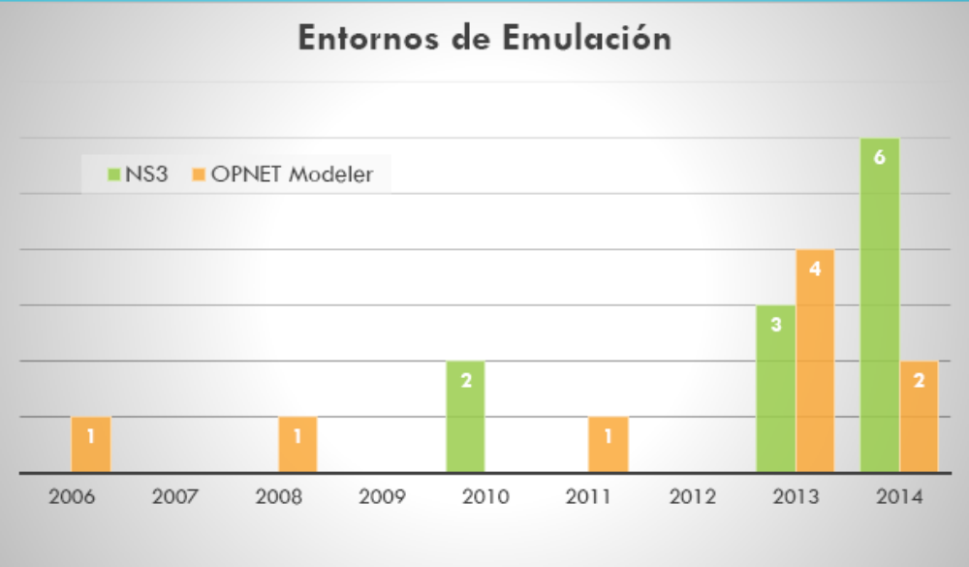
Figura 6. Trabajos publicados en IEEE relacionados con entornos de emulación

Los modelos matemáticos o analíticos buscan formas de modelar con herramientas matemáticas el tráfico que transita a través de estas redes, con el fin de identificar estadísticamente las características que describen su comportamiento. Inicialmente, las primeras redes modeladas fueron las telefónicas, que usaban modelos como el de Earlang (1909), el cual utiliza distribuciones poissonianas; pero este tipo de modelos, aunque bastante precisos sobre redes telefónicas, no eran lo suficientemente complejos para describir el tráfico actual de las redes de datos IP, y mucho menos el tráfico de los complejos sistemas de IPTV.

Actualmente se han desarrollado todo tipo de modelos para describir de forma precisa el tráfico sobre redes de datos, basándose en el hecho de que este tipo de tráfico presenta un alto índice de autocorrelación, dependiendo, en cierta medida, de sus valores pasados. Entre estos se encuentran los modelos de dependencia de corto alcance - Short Range Dependence (SRD), como los clásicos markovianos [23], y los de dependencia de largo alcance - Long Range Dependence (LRD), dentro de los cuales encontramos los fractales y los basados en series de tiempo [24]. La figura 7 muestra la clasificación de los modelos SRD y la figura 8 la clasificación de modelos LRD

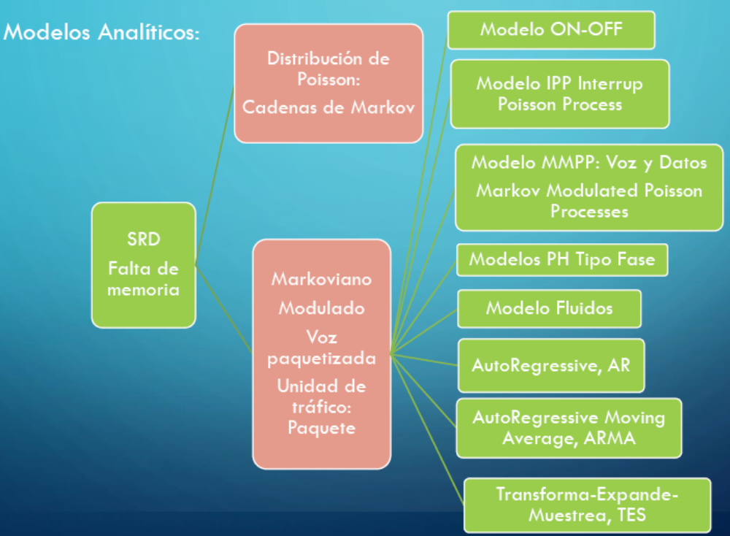
Figura 7. Clasificación de los modelos SRD

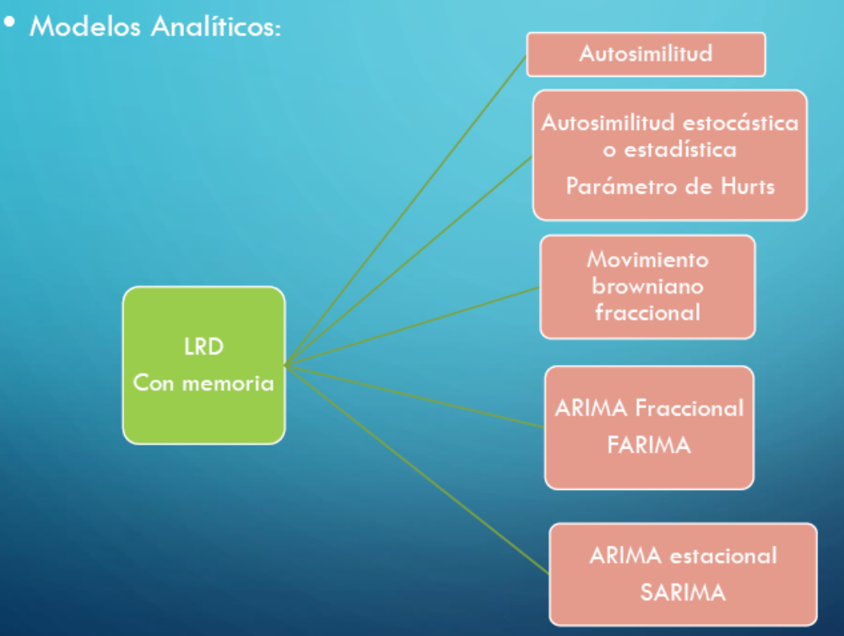
Figura 8. Clasificación de los modelos LRD

La figura 9 muestra el número de trabajos publicados en la base de datos de la IEEE relacionados con modelos analíticos para el servicio de video en redes inalámbricas.

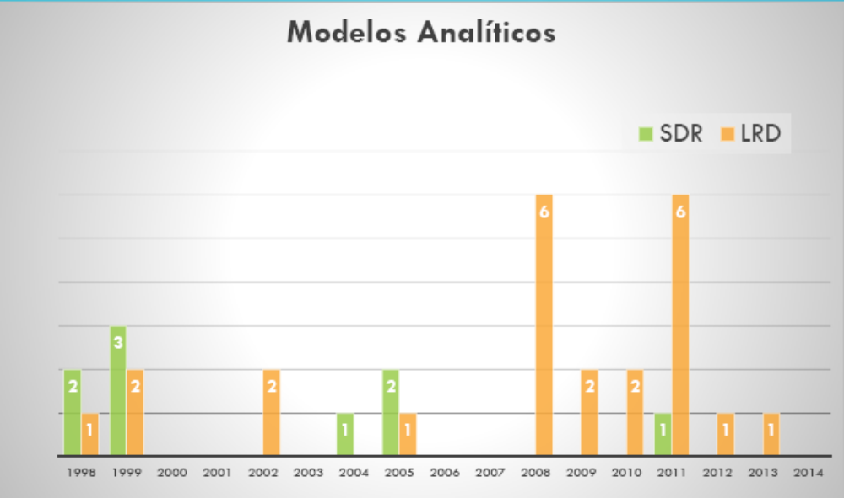
Figura 9. Trabajos publicados en IEEE relacionados con modelos analíticos para el servicio de video en redes inalámbricas.

Con respecto a la simulación [6], [25], [26]; [27] presentan trabajos relacionados con la simulación de servicios de video. La simulación de eventos discretos – DES utiliza eventos para describir fenómenos en un determinado momento, donde cada evento tiene un instante de incidencia puntual, pueden ser representados sobre la escala temporal discreta de la simulación ocupando una única posición. Tienen la característica de ser organizados cronológicamente, lo cual facilita el procesado; Cada evento es una acción y su resultado es la modificación de variables de estado, lo cual los hace idóneo para simular con lenguaje de Programación Orientado a Objetos.

Se evidencian estudios de Modelo de tráfico usando DES en [27], Modelo de simulación de eventos discretos basado en OPNET [28], otro trabajo relevante resalta la importancia de los simuladores de red en investigaciones [29]. En [6] se presenta un estudio de modelo de tráfico para servicios en una Comunidad Académica Virtual - CAV. En [30] se presenta una visión general sobre el estado actual de desarrollo de simuladores de red. OPNET, NS2, NS3, y OMNeT++. Adicionalmente, el Grupo de telemática de la universidad de Oviedo presenta algunos trabajos donde se trabaja con este tipo de modelos.

- Brechas de Investigación

Se acuerdo al estado del arte presentado en la sección anterior, se pueden definir las siguientes brechas de investigación:

- Los trabajos sobre IPTV se enfocan al análisis de tráfico, no a su modelamiento, por lo tanto no tienen en cuenta parámetros fundamentales de QoS.
- Se muestran pocos estudios de tráfico para algunos servicios de VoD en algunos escenarios específicos.
- No existen estudios de tráfico para el servicio de Video en Vivo en ningún escenario.

- Planteamiento del Problema

Se muestra en secciones anteriores, que los modelos de tráfico son la base para cualquier evaluación del desempeño de las redes de telecomunicaciones, por lo tanto, deben ser precisos y capaces de captar las características estadísticas del tráfico real.

Combinando lo anterior con el análisis de las tendencias de tráfico de datos en redes inalámbricas, las características de la tecnología LTE y los diferentes estudios presentados para el modelado de tráfico de video en diferentes redes, se evidencia que no hay modelos de tráfico para describir de una forma clara y precisa el comportamiento del servicio de video bajo demanda en un entorno LTE con características de calidad de servicio QoS. Por lo tanto se hace necesario conocer el modelado de tráfico que permita analizar, evaluar y obtener las condiciones necesarias para la implementación de servicios, que garanticen que la red móvil LTE soporte diferente números de usuarios con distintos requerimientos de información y con parámetros de Calidad del Servicio QoS.

La figura 10 presenta un esquema general que resume el planteamiento del problema.
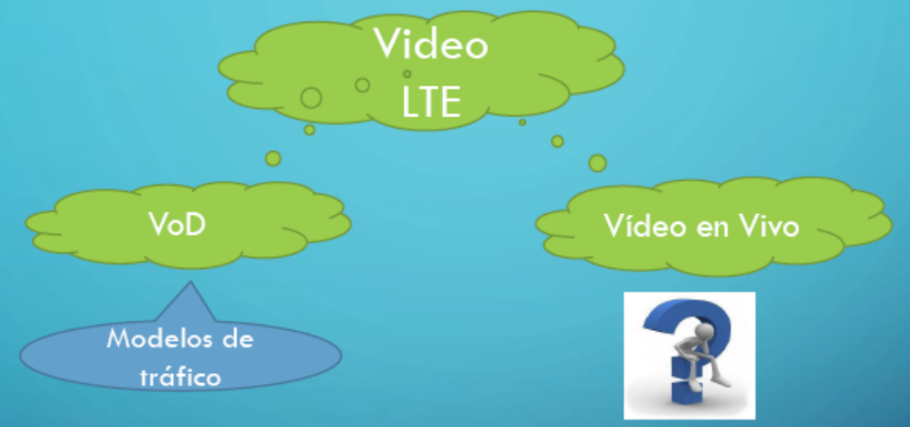
Figura 10. Planteamiento del problema

- Pregunta de investigación

A partir de las brechas encontradas y las falencias consideradas en el planteamiento del problema, surge la siguiente pregunta de investigación:

¿Cuál es el modelado de tráfico que describe el comportamiento del servicio de Video en Vivo en una red de comunicaciones inalámbrica con tecnología LTE con QoS?

- Objetivos

Para poder resolver la pregunta de investigación, se proponen los siguientes objetivos:

Objetivo General:

Obtener el modelado de tráfico del servicio de Video en Vivo que permita evaluar el rendimiento en una red de comunicación móvil inalámbrica con tecnología LTE con QoS.

Objetivos específicos:

- Determinar los diferentes parámetros que define un servicio de Video en Vivo soportado por redes LTE con QoS.
- Caracterizar el tráfico para un servicio de Video en Vivo soportado por redes LTE con QoS.
- Construir un banco de pruebas donde se analice el tráfico generado por la prestación del servicio de Video en Vivo.
- Validar el comportamiento del modelo de simulación con los datos reales obtenidos en laboratorio, que permita construir escenarios con n usuarios.

- Hipótesis

Con el desarrollo del presente trabajo se presenta la siguiente hipótesis:

El modelado de tráfico del servicio de Video en Vivo soportado por la red móvil inalámbrica con tecnología LTE, permitirá a los diseñadores de red mejorar la QoS para este servicio, ya que se hará un mejor uso de recursos e infraestructura utilizados.

Bibliografía

[1] Ericson Mobility Report, “On The Pulse Of The Networked Society,” Mobile World Congress Edition, Febraury 2015.

[2] A. Adas, “Traffic models in broadband networks,” IEEE Commun. Mag., vol. 35, nro. 7, pp. 82-89, jul. 1997.

[3] V. B. Iversen, “Teletraffic engineering and network planning,” COM, DTU, 2005.

[4] M. Ruiz, “Contribuciones a modelos de tráfico y control de QoS en los nuevos servicios sanitarios basados en telemedicina,” Tesis Doctoral, Programa de Doctorado, Ingeniería Biomedica, Universidad de Zaragoza, jul. 2006.

[5] H. Leijon. (2010), Introducción a la Teoría Básica de Teletráfico, [Online]. Available: http://www.itu.int/itudoc/itu-d/dept/psp/ssb/planitu/plandoc/ttt-es.pdf, consultado marzo de 2015.

[6] W.Y. Campo, “Modelo de Tráfico para Servicios Interactivos de una Comunidad Académica Virtual, con contenidos de Audio y Video de Alta Calidad,” Tesis Doctoral, Departamento de Telemática, Doctorado en Ingeniería Telemática, Facultad de Ingeniería Electrónica, Universidad del Cauca, mayo 2014.

[7] ITU, “IPTV vocabulary of terms”. [On line]. Available: http http://www.itu.int/md/T05-FG.IPTV-DOC-0082.

[8] C.S. Lee, “IPTV over Next Generation Networks in ITU-T”, In 2007 2nd IEEE/IFIP International Workshop on Broadband Convergence Networks, Munich,
Germany, 2007, pp. 1-18.

[9] J.M. Huidrobo. (2012) “IPTV, la televisión a través de internet”. ACTA: Autores científico – técnicos y académicos. [On line]. Available: http://www.acta.es/medios/articulos/ciencias_y_tecnologia/043039.pdf. Consultado marzo 2014

[10] S. Mack, “Streaming Media Bible,” John Wiley & Sons, 2002, p. 869.

[11] J. Altgeld y D. Z. John, “The IPTV/VoD Challenge: Upcoming Business Models, de Achieving the Triple Play: Technologies and Business Models for Success,” Intl. Engineering Consortiu, 2006, p. 3.

[12] R. A. Diaz. (2014) “An Introduction to LTE,” 3GPP LTE Encyclopedia, [On line]. Available: http://prezi.com/rrjjz67hqu2g/livestream/An Introduction to LTE. 3GPP LTE Encyclopedia. Consultado el 21 de abril de 2015.

[13] F. Boronat, M. Garcia, J. LLoret. IPTV, la Televisión por Internet. Editorial Vertice, 2008, pp. 87

[14] R. Agusti Comes, F. Álvarez, F. Casadevall, et al. LTE: Nuevas Tendencias en Comunicaciones Móviles. Fundación Vodafone España, 2010

[15] P. Yin, A. Criminisi, J. Winn, y I. A. Essa, “Bilayer Segmentation of Webcam Videos Using Tree-Based Classifiers,” IEEE Trans. Pattern Anal. Mach. Intell., vol. 33, nro 1, pp. 30–42, ene. 2011.

[16] L. Peterson, T. Anderson, D. Culler, y T. Roscoe, “A Blueprint for Introducing
Disruptive Technology into the Internet”, SIGCOMM Comput. Commun. Rev., vol. 33, nro. 1, pp. 59–64, ene. 2003.

[17] A. Alvarez, R. Orea, S. Cabrero, X. G. Pañeda, R. García, y D. Melendi, “Limitations of Network Emulation with Single-machine and Distributed NS-3”, In Proceedings of the 3rd International ICST Conference on Simulation Tools and Techniques, ICST, Brussels, Belgium, Belgium, 2010, pp. 1–9.

[18] H.-Y. Choi, S.-G. Min, Y.-H. Han, J. Park, and H. Kim, “Implementation and Evaluation of Proxy Mobile IPv6 in NS-3 Network Simulator,” In 2010 Proceedings of the 5th International Conference on Ubiquitous Information Technologies and Applications (CUTE), 2010, pp. 1-6.

[19] W. P. Furlong and R. Guha, “OFDMA Extension of NS-3 WiMAX Module», In 2010 Fourth UKSim European Symposium on Computer Modeling and Simulation (EMS), 2010, pp. 426-431.

[20] S. Demers, P. Gopalakrishnan, and L. Kant, “A Generic Solution to Software, In the Loop,” in Military Communications Conference, 2007. MILCOM 2007. IEEE, 2007, pp. 1-6.

[21] R. Martinez, Wenji Wu, K. McNeill, J. Deal, T. Haynes, and D. Bradford, “Hardware and software-in-the-loop techniques using the OPNET modeling tool for JTRS developmental testing,” In Military Communications Conference, 2003. MILCOM 2003. IEEE, 2003, vol. 1, pp. 469-474 Vol.1.

[22] M. Puzar and T. Plagemann, “NEMAN: a network emulator for mobile ad-hoc networks,” In Proceedings of the 8th International Conference on Telecommunications, 2005. Contel 2005, vol. 1, pp. 155-161.

[23] P. Markov, and H. Mehrpour, “Statistical Modeling of MPEG Coded Video,” In Proceedings of the 9th IEEE International Conference on Networks (ICON ‘01), 2001.

[24] G. Yule, “On a Method of Investigating Periodicities in Disturbed Series, with Special Reference to Wolfer’s Sunspot Numbers,” In: Philosophical Transactions of the Royal Society A: Mathematical, Physical and Engineering Sciences, 1927.

[25] G. R. Larocque and S. J. Lipoff, “Application of discrete event simulation to network protocol modeling,” In 5th IEEE International Conference on Universal Personal Communications, 1996. Record, vol. 2, pp. 508-512.

[26] Z. Xiong, X. Zhang, X. Xia, and J. Chen, “Analysis Of Discrete Event Generation Model On Result Of Network Simulation,” In 2nd International Conference on Software Technology and Engineering (ICSTE), 2010, vol. 2, pp. V2-119-V2-122.

[27] A. C. Soh, M. H. Marhaban, M. Khalid, and R. Yusof, “A discrete-event traffic simulation model for multilane-multiple intersection,” In Control Conference (ASCC), 2013 9th Asian, 2013, pp. 1-7.

[28] W. N. W. Muhamad, J. Brown, and J. Y. Khan, “A QoS guaranteed energy optimized packet transmission technique for the IEEE802.11 WLAN,” In Telecommunication Networks and Applications Conference (ATNAC), 2013 Australasian, 2013, pp. 219-224.

[29] S. Khan, B. Aziz, S. Najeeb, A. Ahmed, M. Usman, and S. Ullah, “Reliability of network simulators and simulation based research,” In IEEE 24th International Symposium on Personal Indoor and Mobile Radio Communications (PIMRC), 2013, pp. 180-185.

[30] J. Pan and R. Jain, “A Survey of Network Simulation Tools: Current Status and Future Development. [On line]. Available: http://www.cs.wustl.edu/~jain/cse567- 08/ftp/simtools/index.html. consultado 19-abril-2015.

